HỆ THỐNG THU PHÍ MÔI TRƯỜNG ĐÔ THỊ
VNPT Khánh Hòa
NGHIỆP VỤ 2
QUẢN LÝ THÔNG TIN KHÁCH HÀNG
Người thực hiện: NVVP — phối hợp NVTP & LĐĐ
Tài liệu hướng dẫn nghiệp vụ | Tháng 05/2026 | Phiên bản mới

Contents
1. Nguồn thông tin khách hàng 3
2. Thông tin bắt buộc khi khai báo khách hàng 3
3. Quy trình xử lý khách hàng mới từ app 3
4. Các tình huống chỉnh sửa thông tin 4
5. Hướng dẫn 5
5.1 Hướng dẫn dùng app gửi thông tin hộ mới phát sinh lên hệ thống 5
5.2 Hướng dẫn nhận và rà soát thông tin khách hàng mới thêm từ app 7
5.3 Hướng dẫn Khai báo nhóm khách hàng 8
5.2.1 Khai báo nhóm khách hàng 8
5.2.2 Khai báo nhóm khách hàng bằng import 10
5.4 Hướng dẫn Khai báo khách hàng mới trên hệ thống 12
5.5 Hướng dẫn Khai báo khách hàng mới trên hệ thống bằng import 13
5.5.1 Import khách hàng thuộc hộ gia đình 13
5.5.1 Import khách hàng thuộc cơ sơ kinh doanh 16
5.6 Hướng dẫn Cập nhật hàng loạt khách hàng 18
5.6.1 Import Thông tin hóa đơn điện tử 18
5.6.2 Import thông tin địa chỉ in hóa đơn 19
5.6.3 Import thông tin trạng thái khách hàng 21
Phụ lục A – DỮ LIỆU KHÁCH HÀNG MẪU 23
Phụ lục B – QUY TẮC QUẢN LÝ KHÁCH HÀNG 24
Phụ lục C – CÁC TRẠNG THÁI KHÁCH HÀNG 24
Phụ lục D – CÁC LỖI THƯỜNG GẶP 24

1. Nguồn thông tin khách hàng

Cách nhập | Khi nào sử dụng
Nhập từ ứng dụng | NVTP đi khảo sát thực địa, dùng app gửi thông tin khách hàng mới lên → NVVP rà soát và xác nhận
Import hàng loạt | Dùng file Excel theo mẫu template của hệ thống → tải lên và đồng bộ
Nhập thủ công | NVVP tự nhập trực tiếp trên web khi có thông tin từ LĐĐ

2. Thông tin bắt buộc khi khai báo khách hàng

Trường thông tin | Ghi chú
Loại khách hàng | Hộ dân hoặc Doanh nghiệp
Nhóm khách hàng | Phải có trong danh mục đã khai báo ở Nghiệp vụ 1
Mức phí & ngày áp dụng | Chọn từ danh mục mức phí đã khai báo
Địa chỉ (Phường/Xã/Khu vực/Tuyến đường) | Tất cả các cấp phải được liên kết đúng trong danh mục hành chính
Kỳ thu | Chu kỳ thu phí: 1 tháng (thông thường)
Trạng thái hoạt động | Đang hoạt động / Ngưng hoạt động

3. Quy trình xử lý khách hàng mới từ app

1 | NVTP gửi thông tin từ app  Trong quá trình đi thu, NVTP phát hiện hộ mới → dùng app gửi thông tin lên hệ thống

2 | NVVP nhận & rà soát  Hệ thống web hiển thị danh sách "Khách hàng chưa xác nhận" → NVVP rà soát cùng NVTP để đối chiếu thông tin thực địa

3 | LĐĐ xác thực (với doanh nghiệp)  Với khách hàng doanh nghiệp, LĐĐ kiểm tra tính hợp lệ trước khi xác nhận

4 | NVVP nhập mã & xác nhận  Nhập mã khách hàng, bổ sung thông tin còn thiếu → xác nhận → khách hàng chuyển sang danh sách chính thức

4. Các tình huống chỉnh sửa thông tin

Tình huống | Cách xử lý
Sửa tên, địa chỉ, MST, email | NVTP báo lên NVVP → NVVP chỉnh sửa từng khách hàng → thông báo ngược lại cho NVTP xác nhận
Cập nhật thông tin hóa đơn điện tử hàng loạt | Dùng template (Mã KH, Email, Số tài khoản ngân hàng) → import vào hệ thống
Ngưng hoạt động khách hàng | Chọn ngày ngừng, nhập lý do → hệ thống dừng tạo phiếu từ kỳ tiếp theo

⚠️ Lưu ý: Khi cập nhật thông tin khách hàng, hệ thống sẽ tự động cập nhật lại các phiếu thu chưa thu của khách hàng đó theo thông tin mới.

5. Hướng dẫn

5.1 Hướng dẫn dùng app gửi thông tin hộ mới phát sinh lên hệ thống

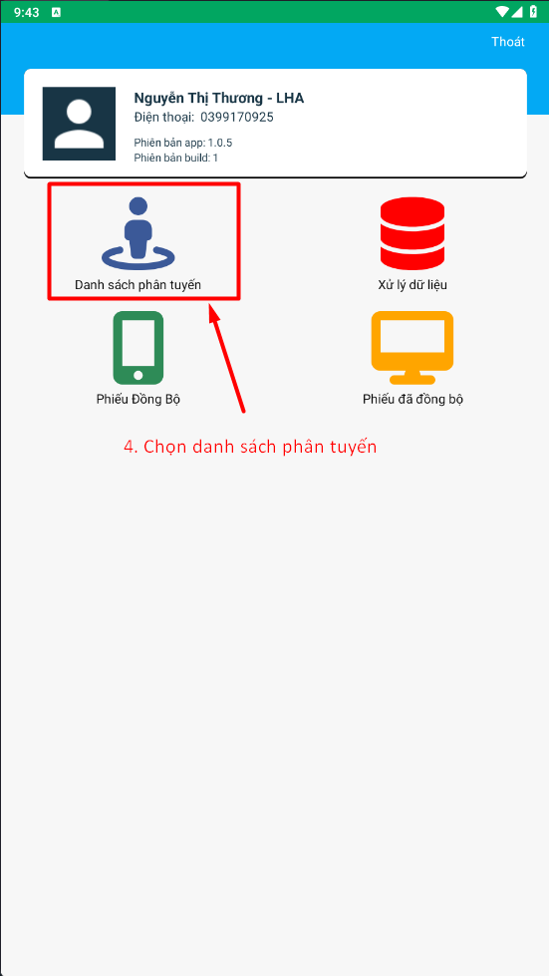
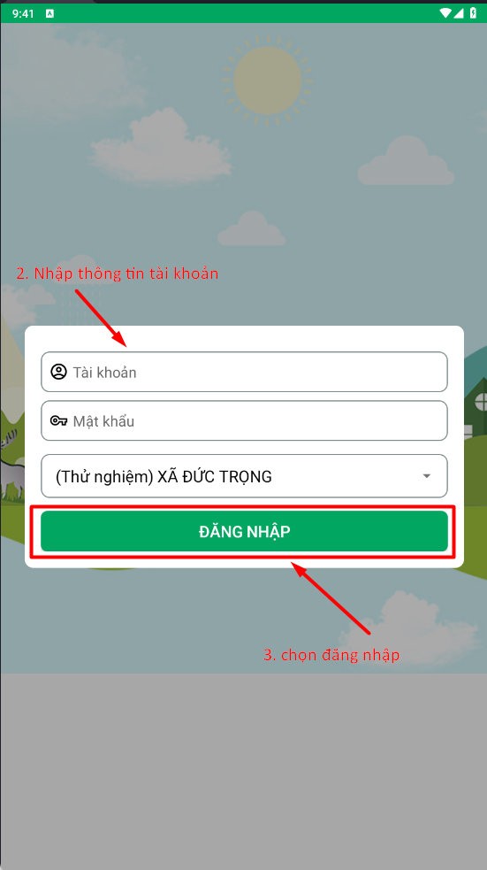
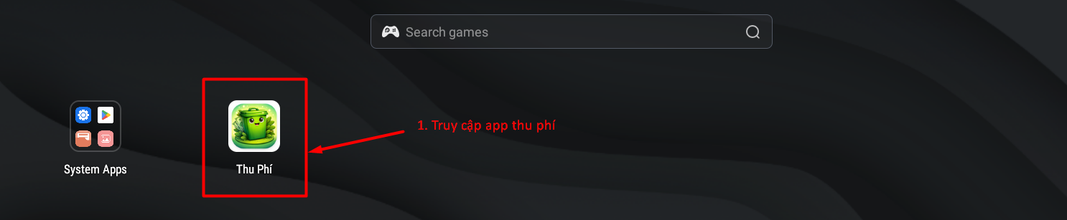

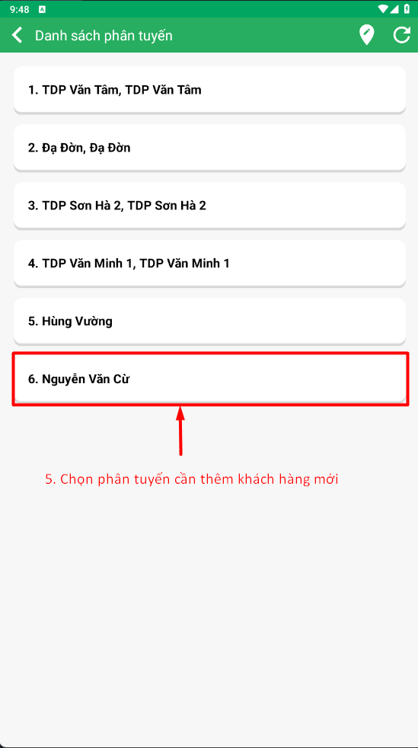
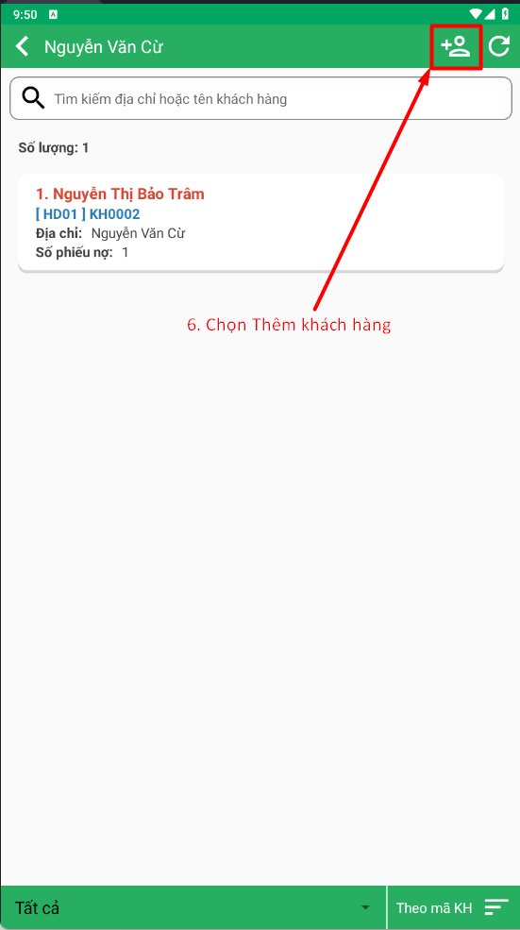

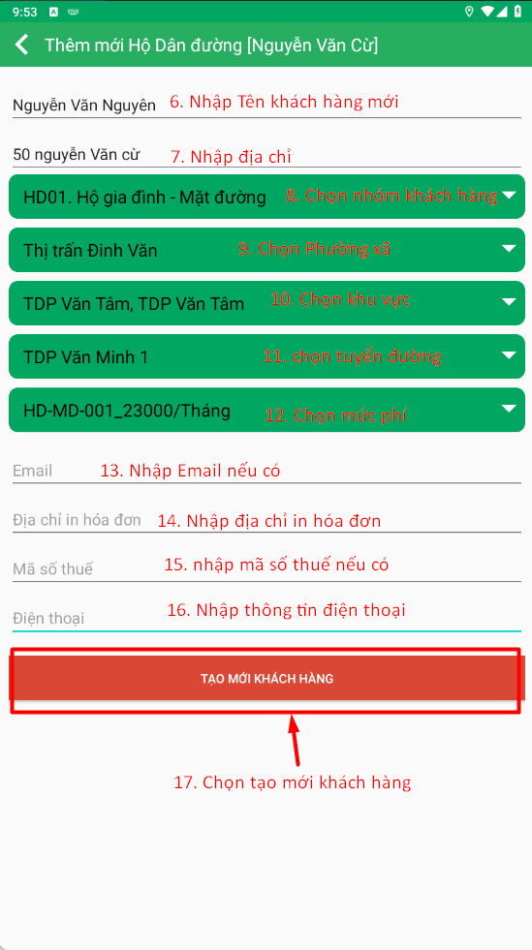

5.2 Hướng dẫn nhận và rà soát thông tin khách hàng mới thêm từ app

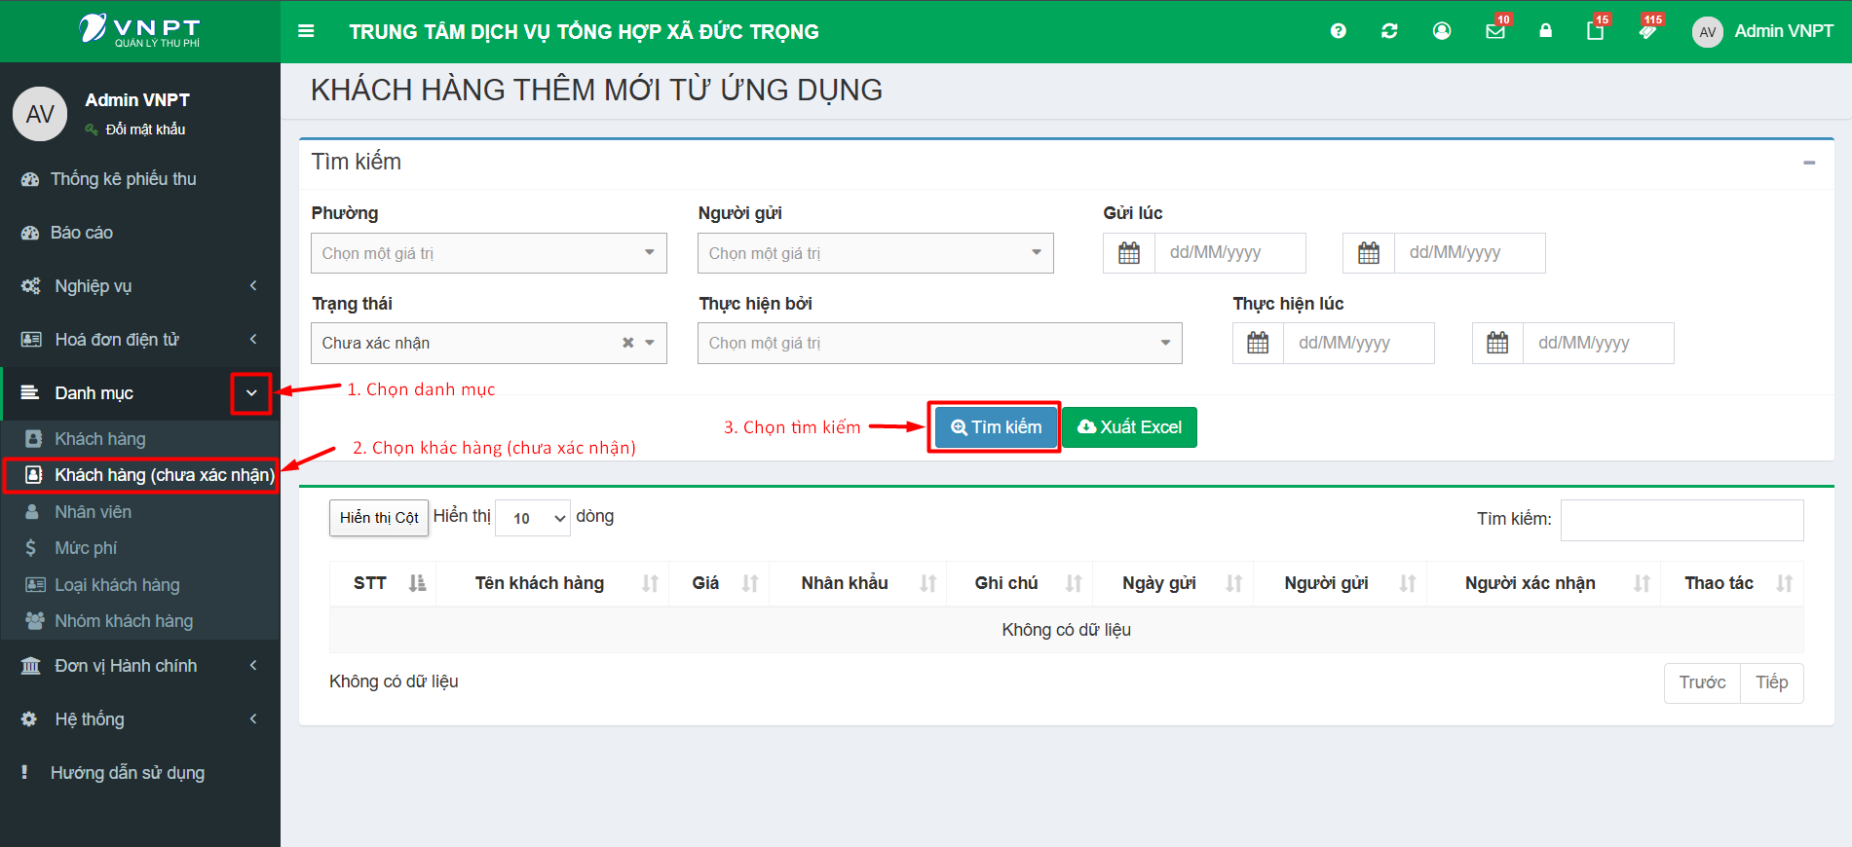

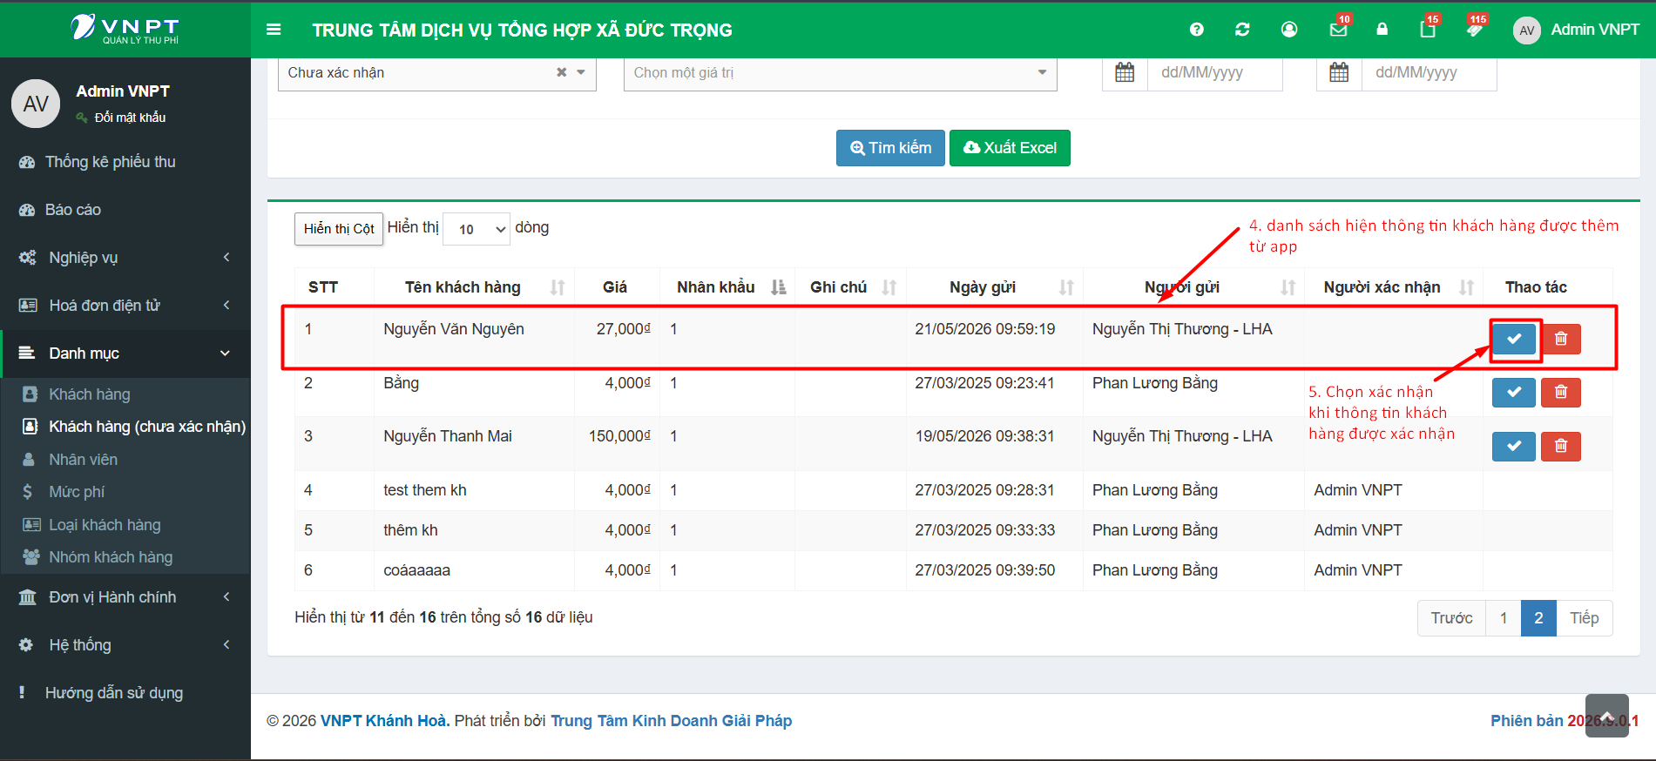

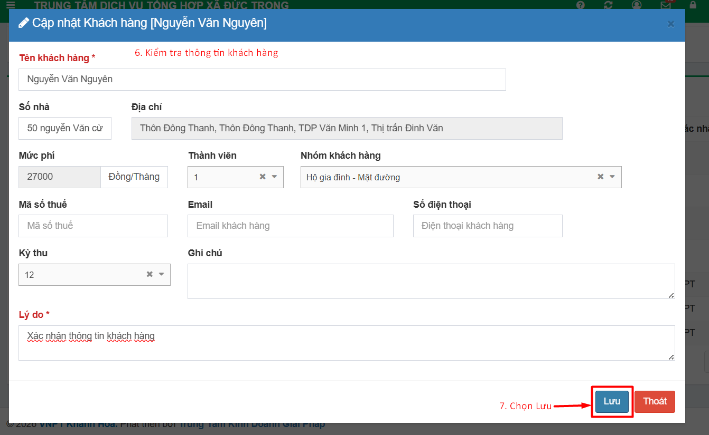

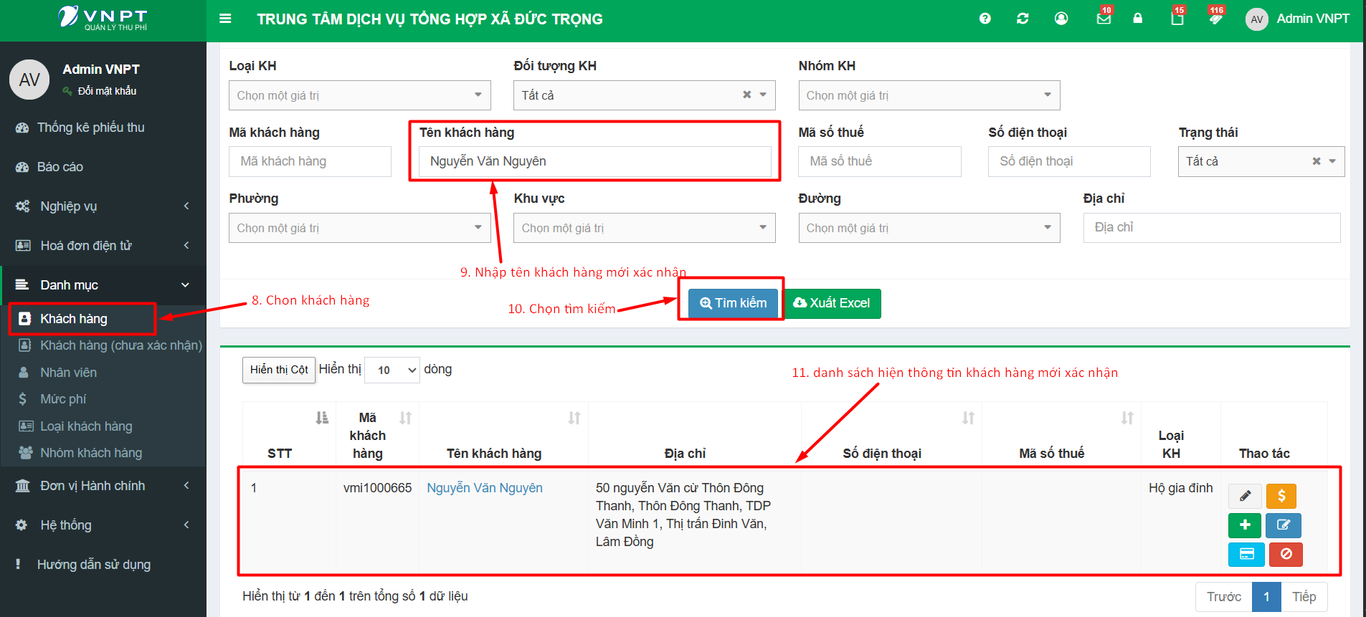

5.3 Hướng dẫn Khai báo nhóm khách hàng

5.2.1 Khai báo nhóm khách hàng
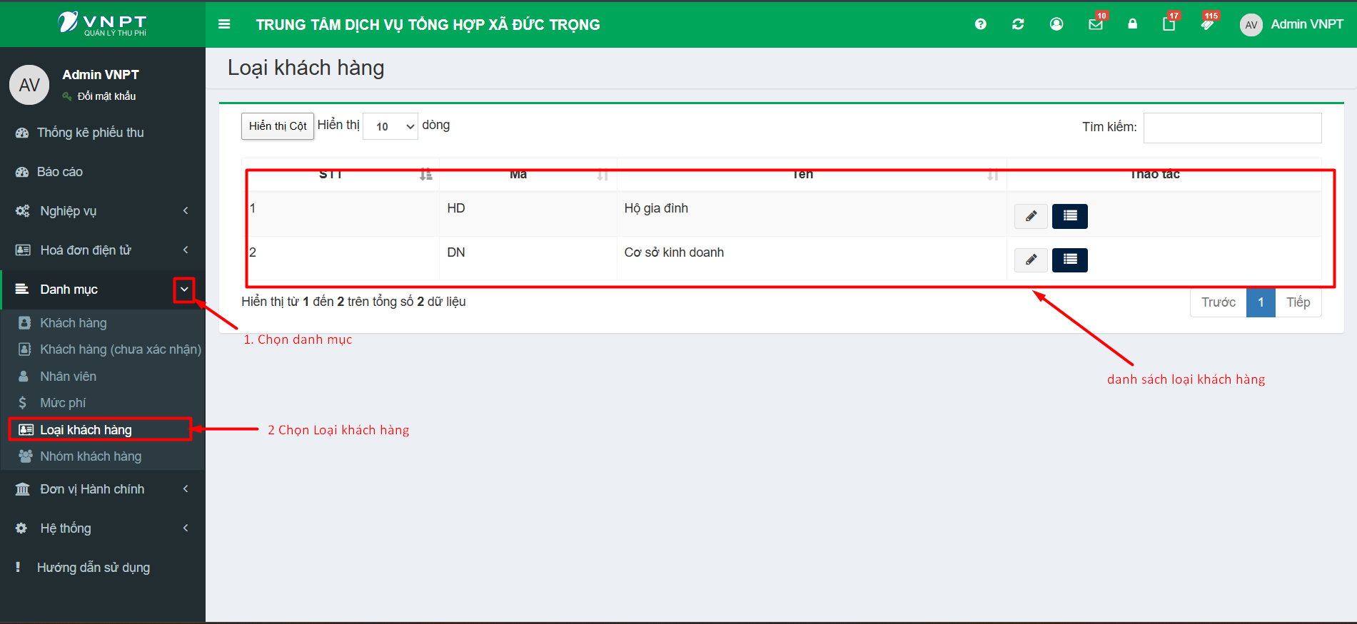

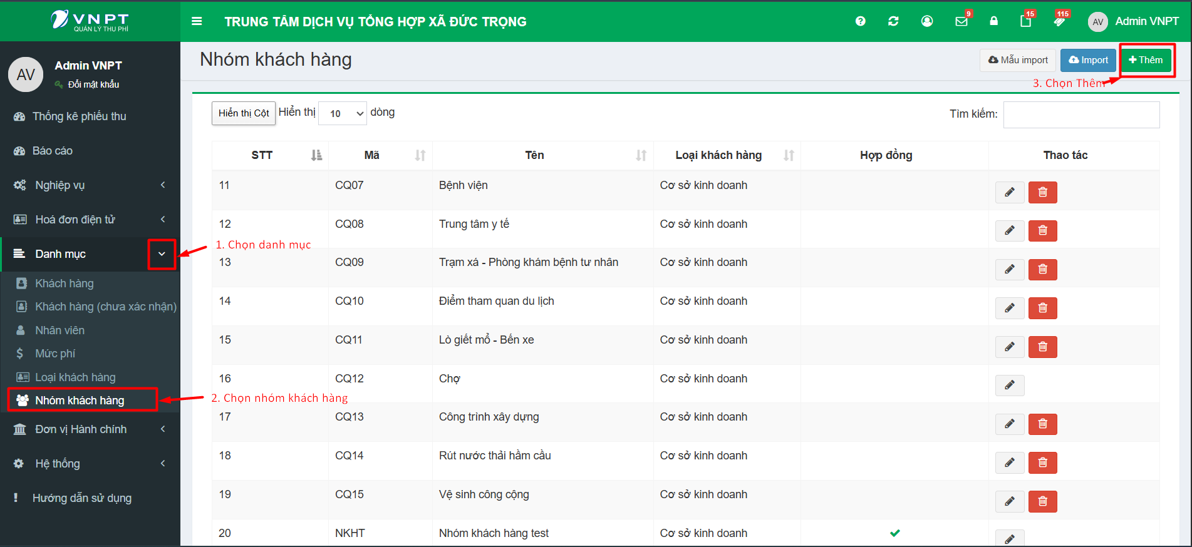

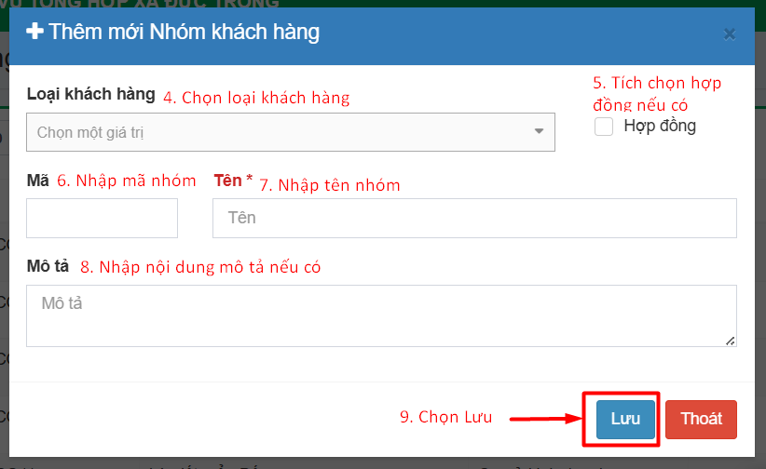

5.2.2 Khai báo nhóm khách hàng bằng import
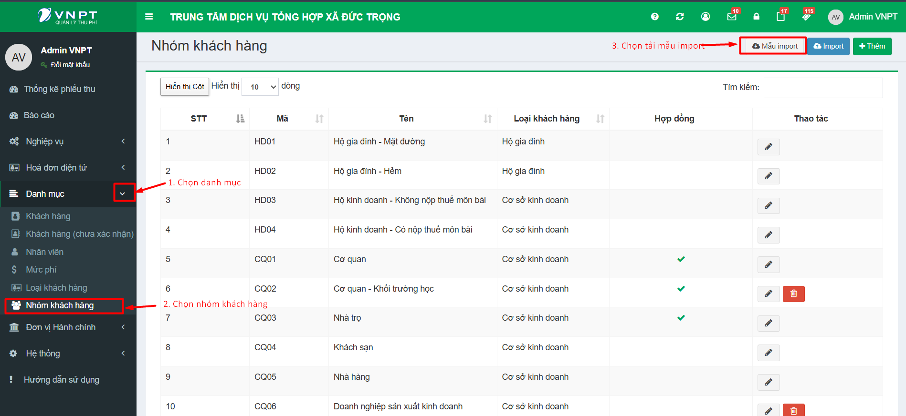

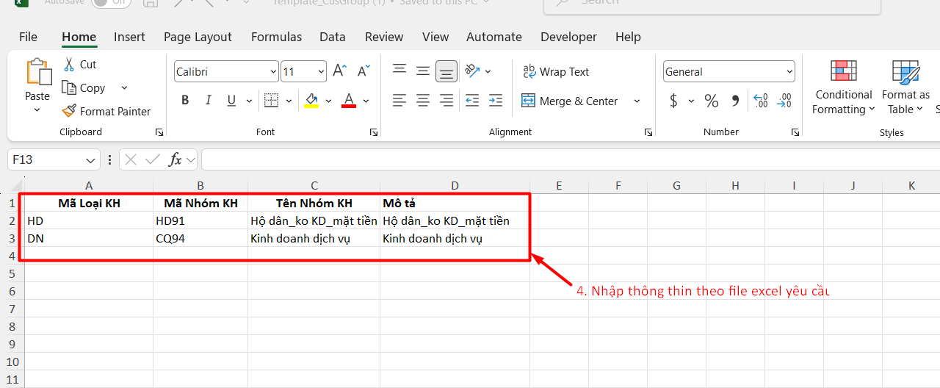

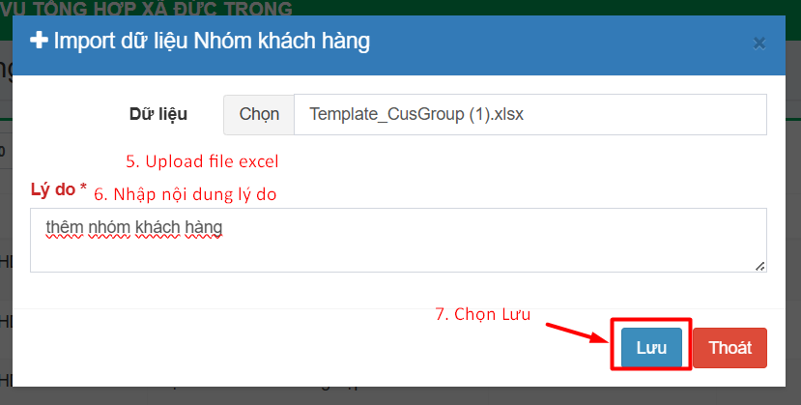

5.4 Hướng dẫn Khai báo khách hàng mới trên hệ thống

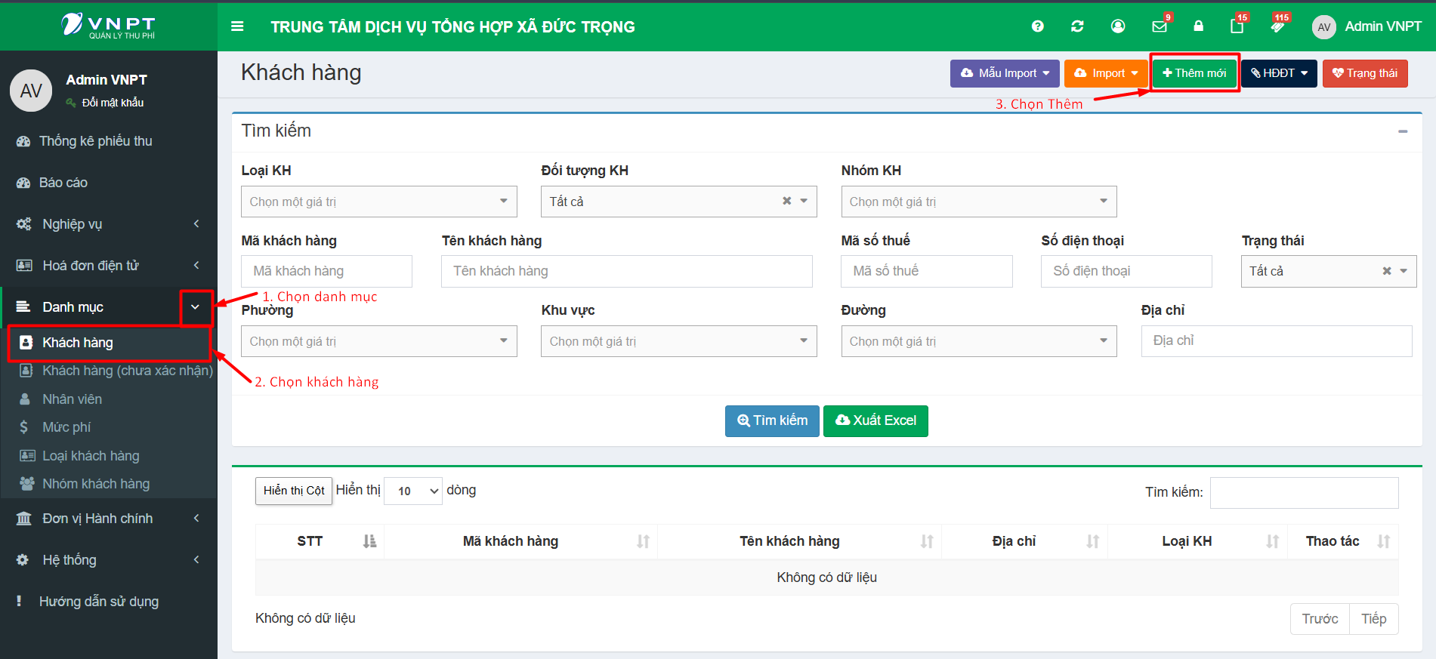
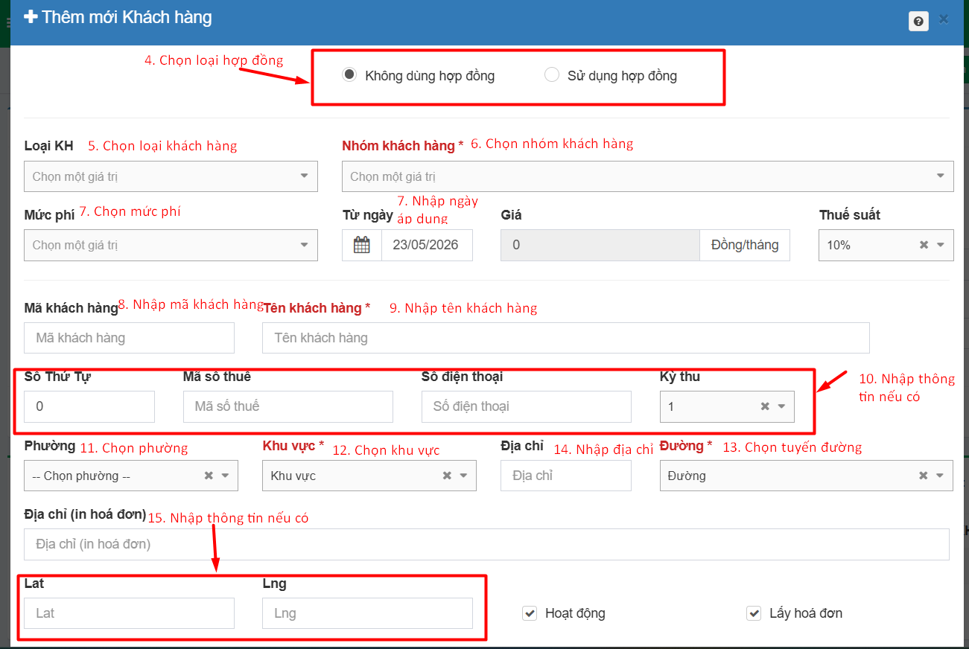

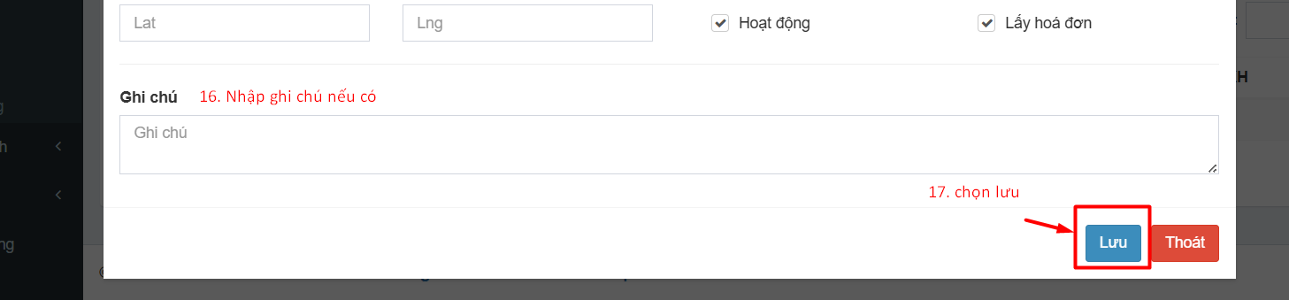

5.5 Hướng dẫn Khai báo khách hàng mới trên hệ thống bằng import

5.5.1 Import khách hàng thuộc hộ gia đình
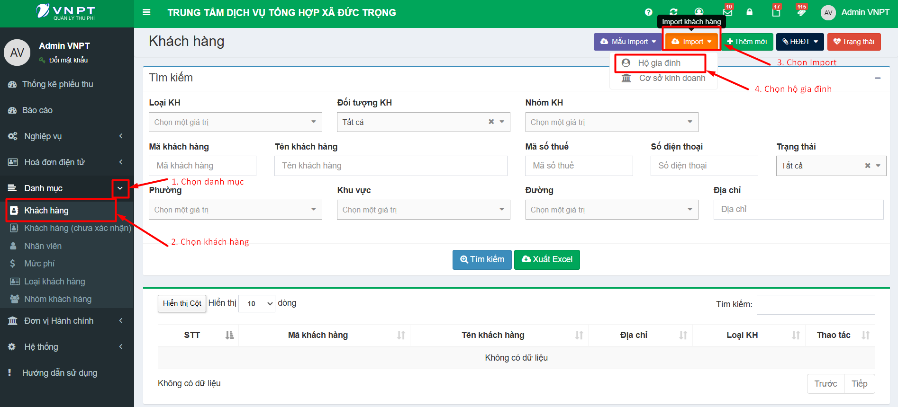

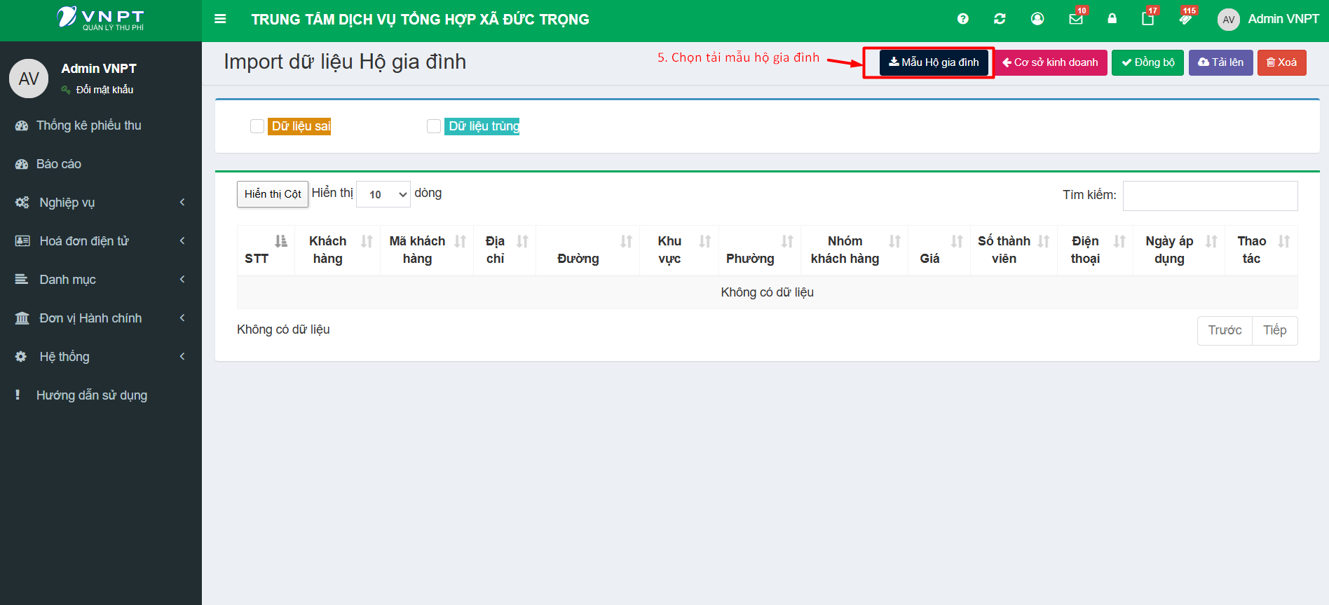

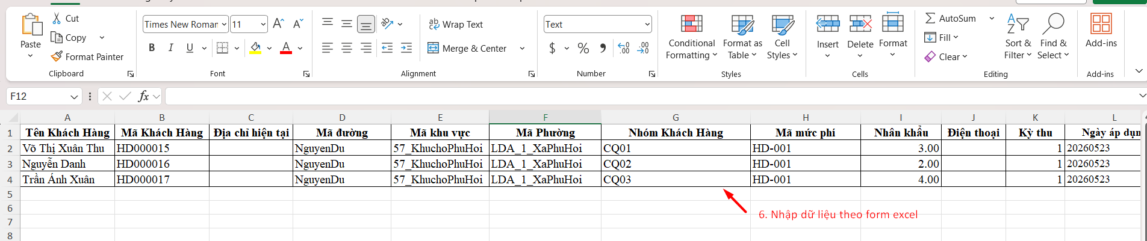

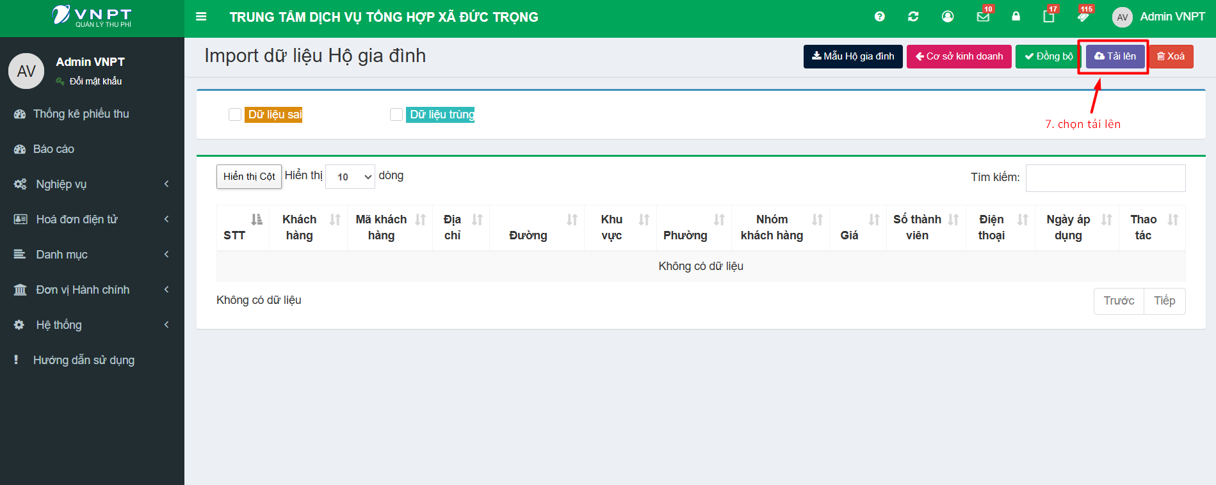

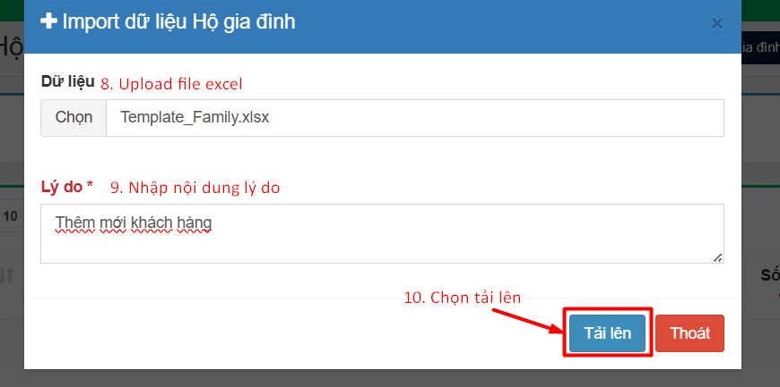

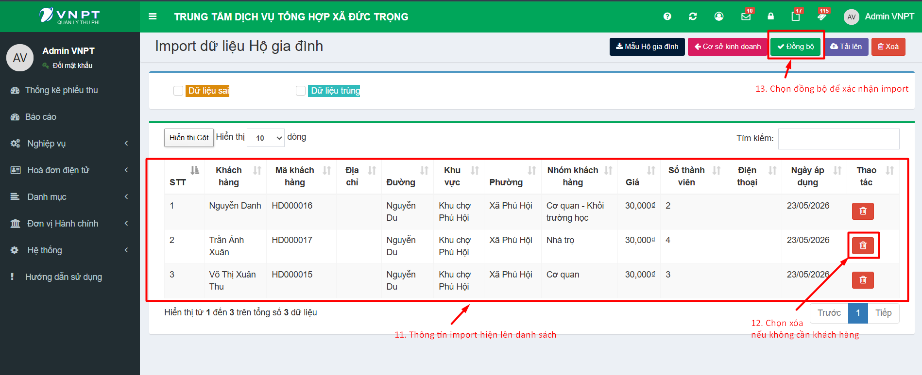

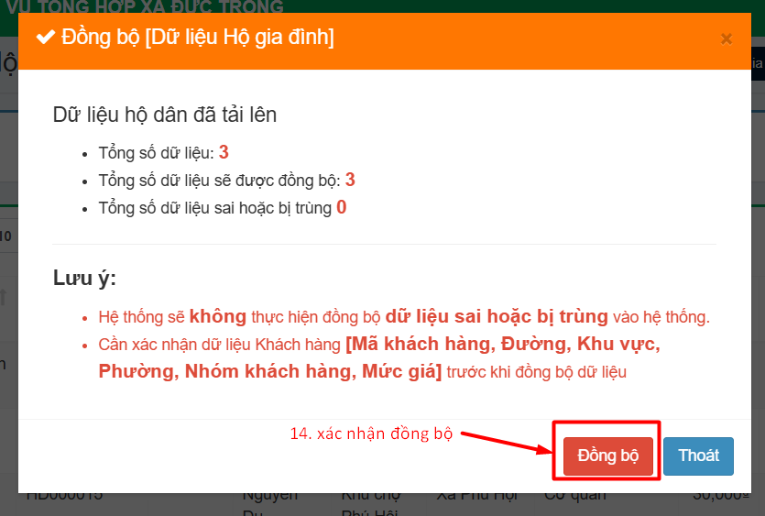

5.5.1 Import khách hàng thuộc cơ sơ kinh doanh
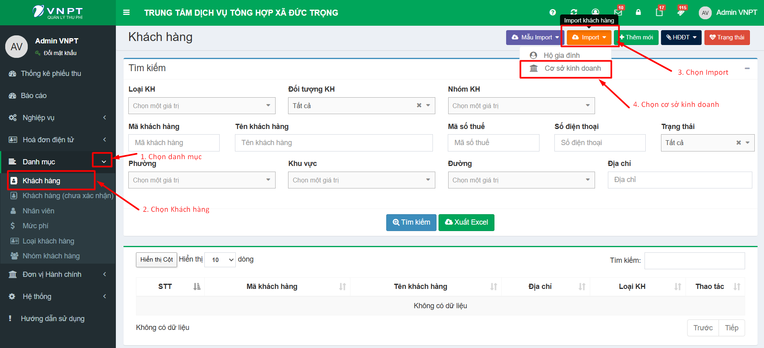

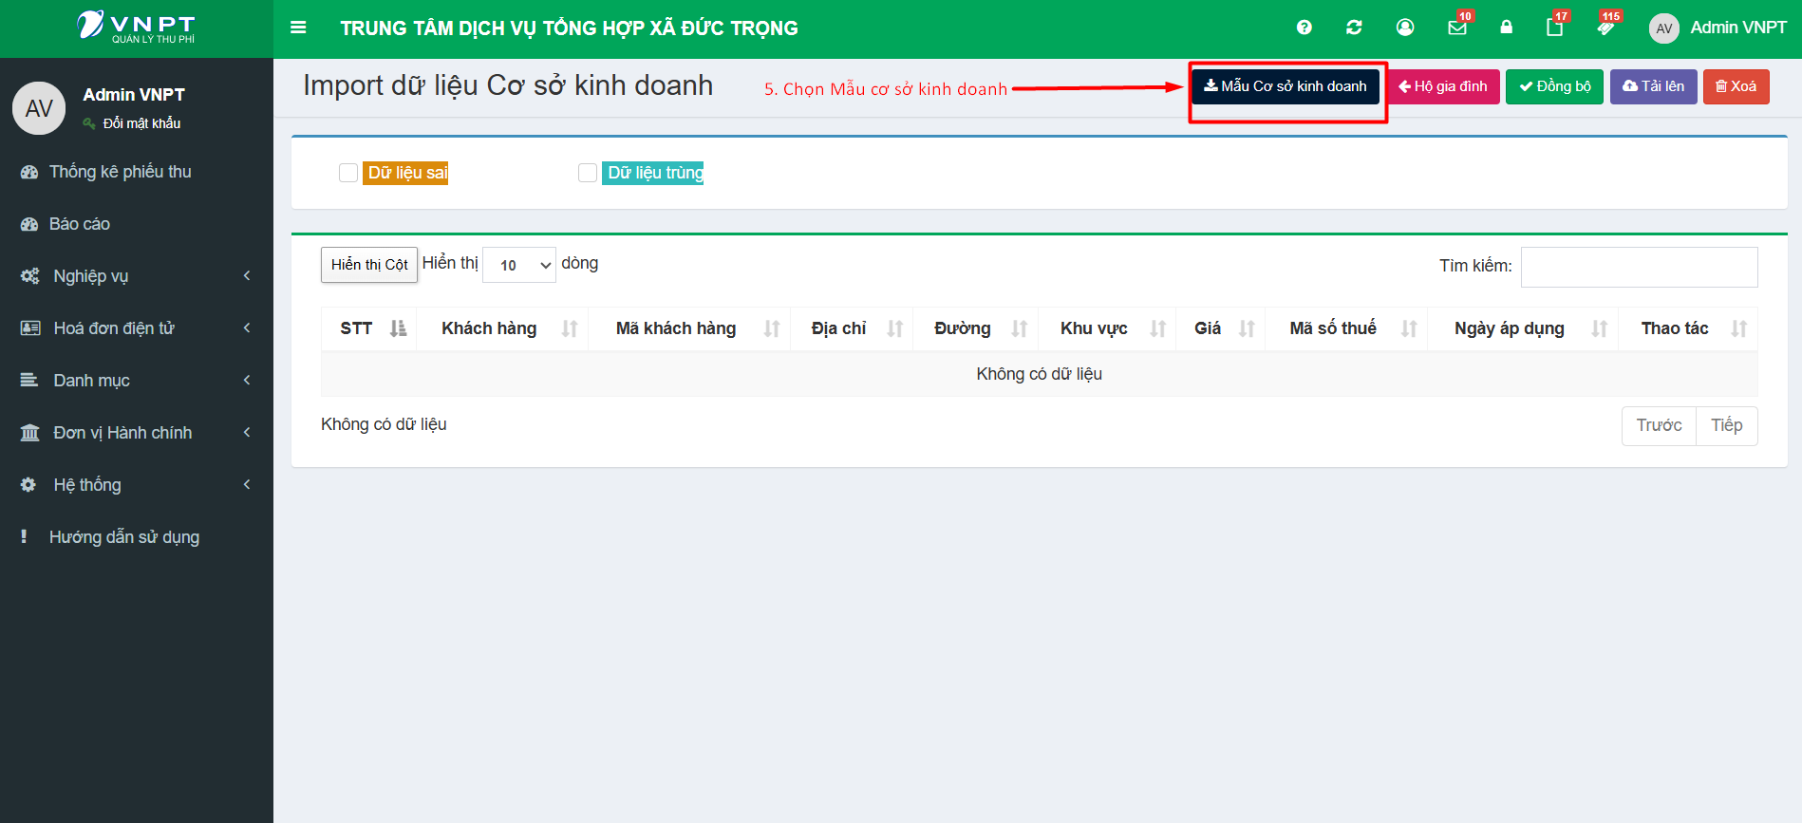

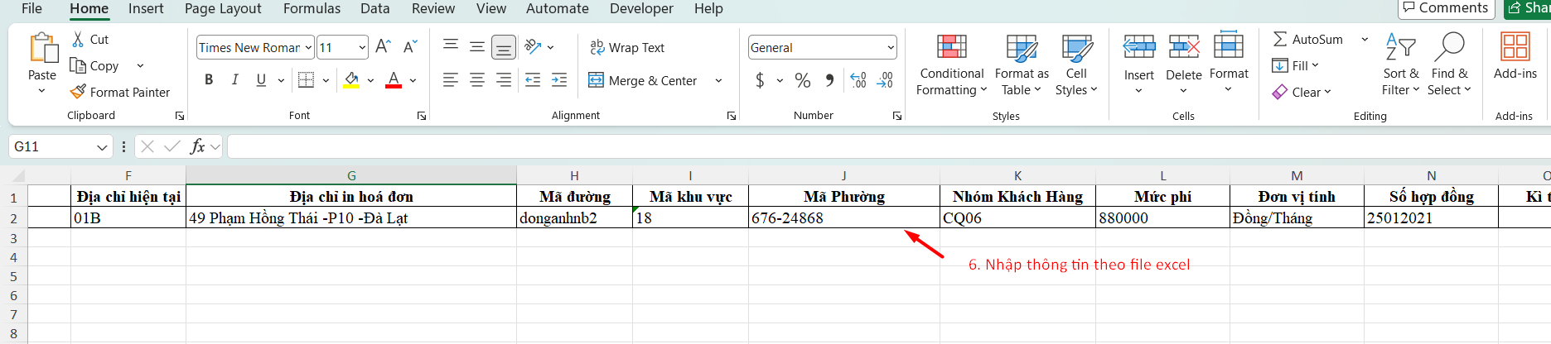

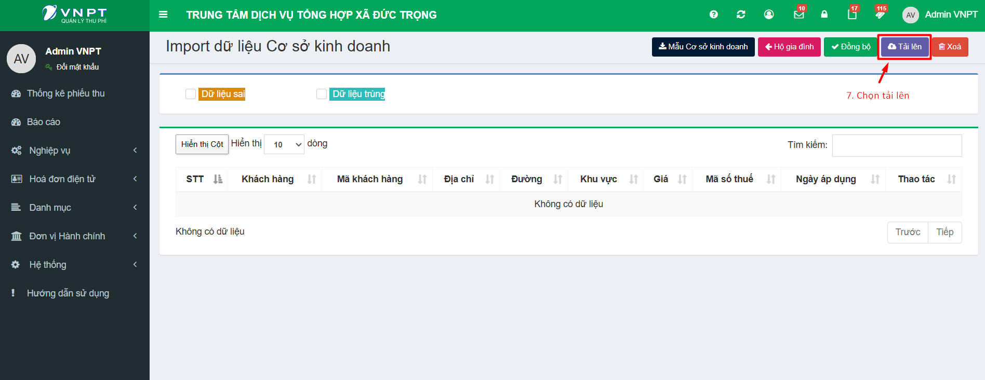

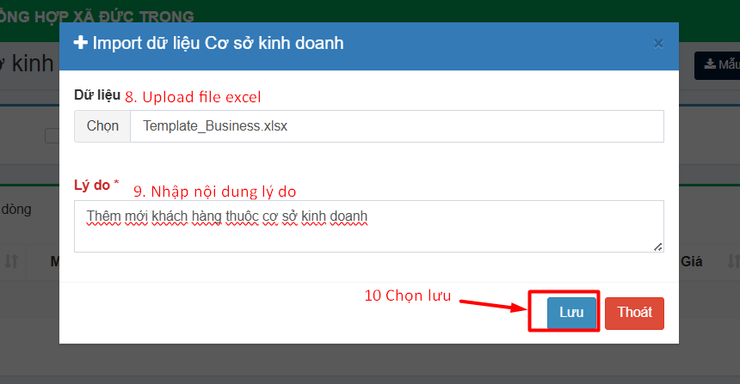

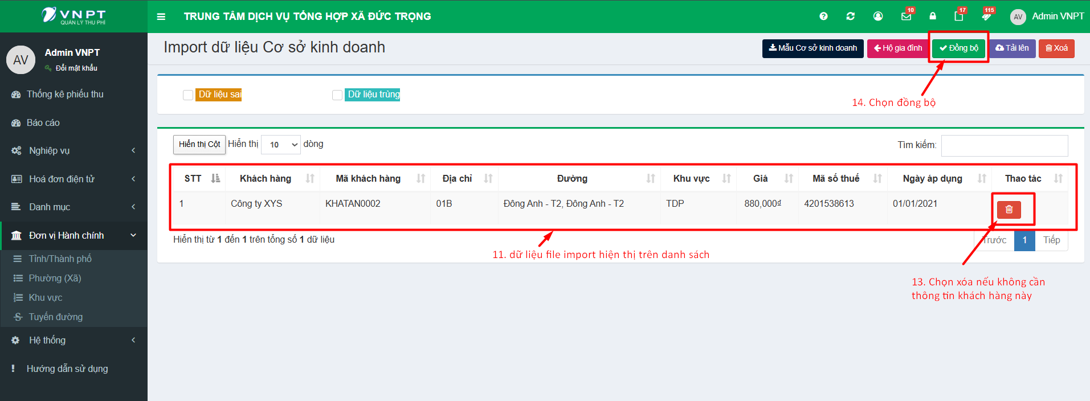

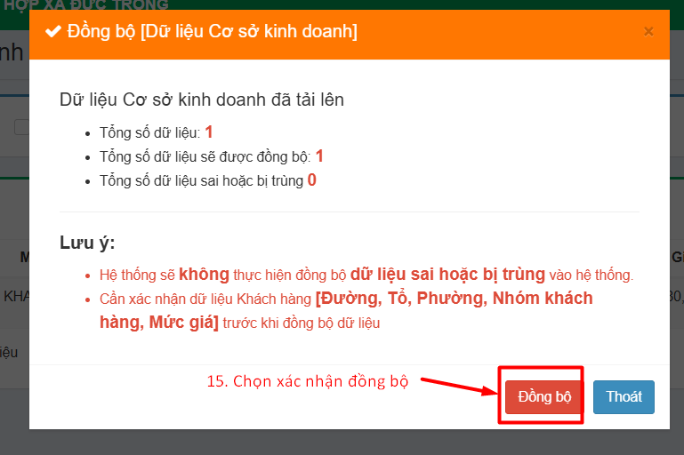

5.6 Hướng dẫn Cập nhật hàng loạt khách hàng

5.6.1 Import Thông tin hóa đơn điện tử
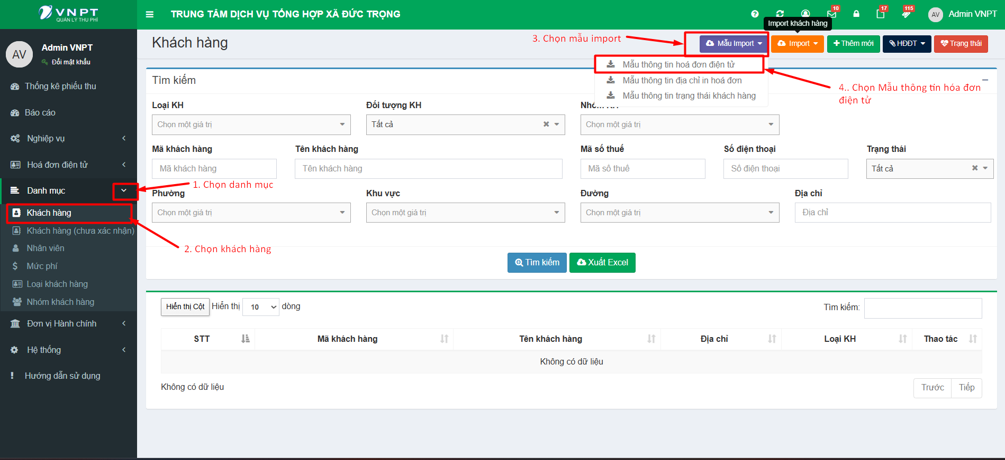

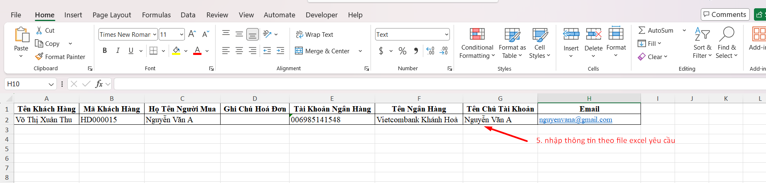

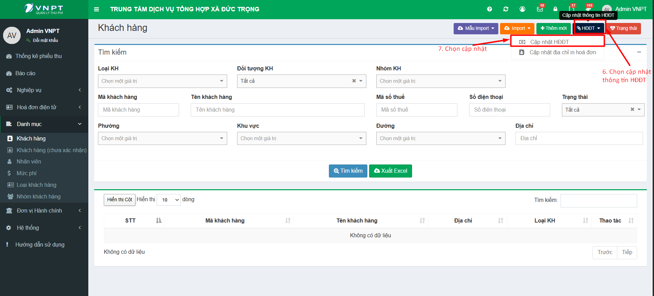

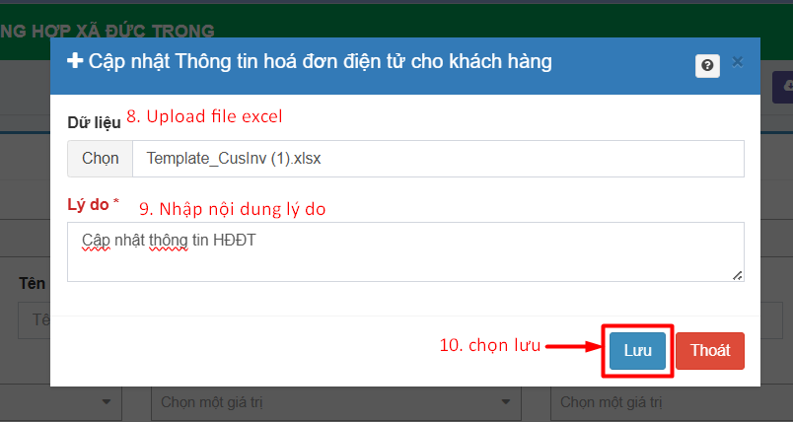

5.6.2 Import thông tin địa chỉ in hóa đơn
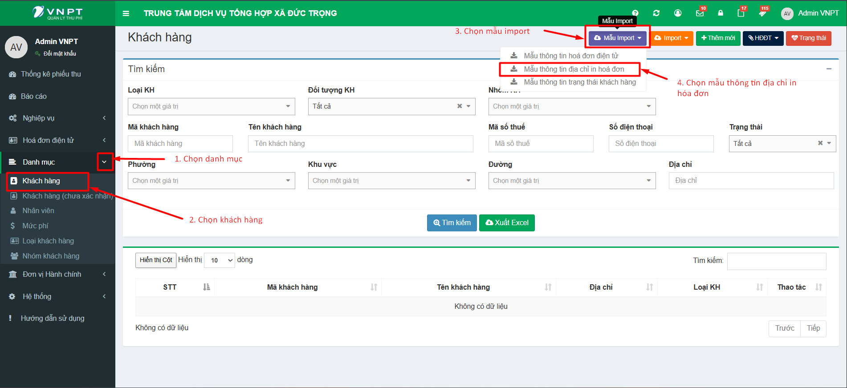

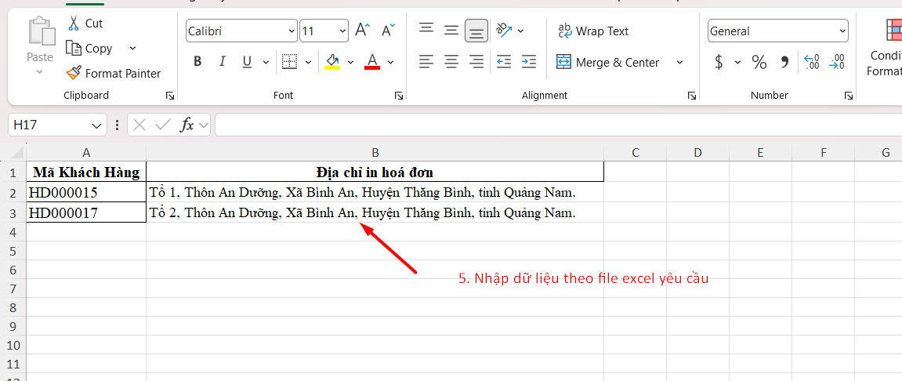

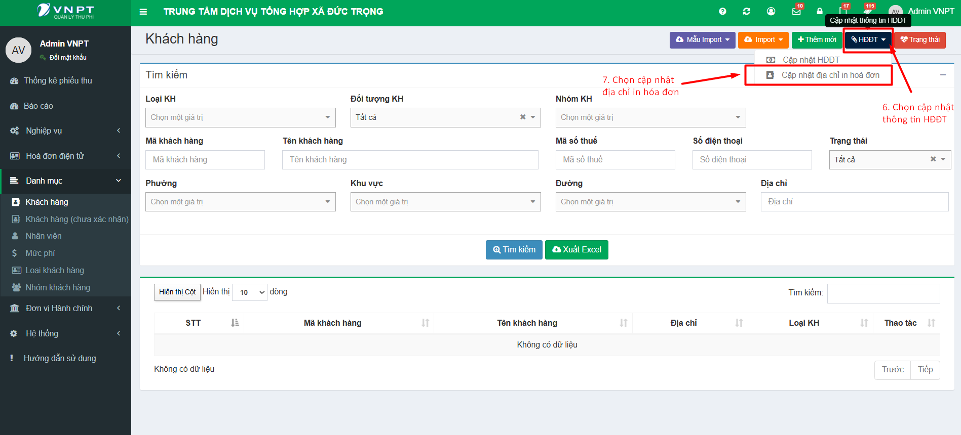

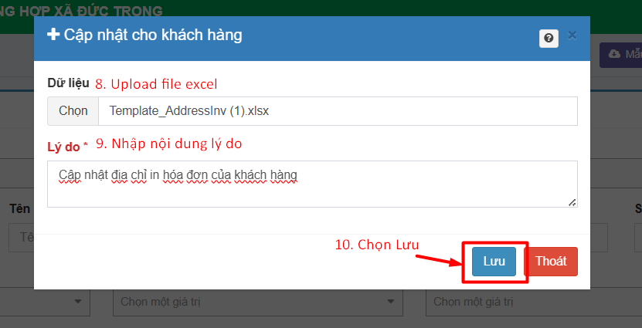

5.6.3 Import thông tin trạng thái khách hàng
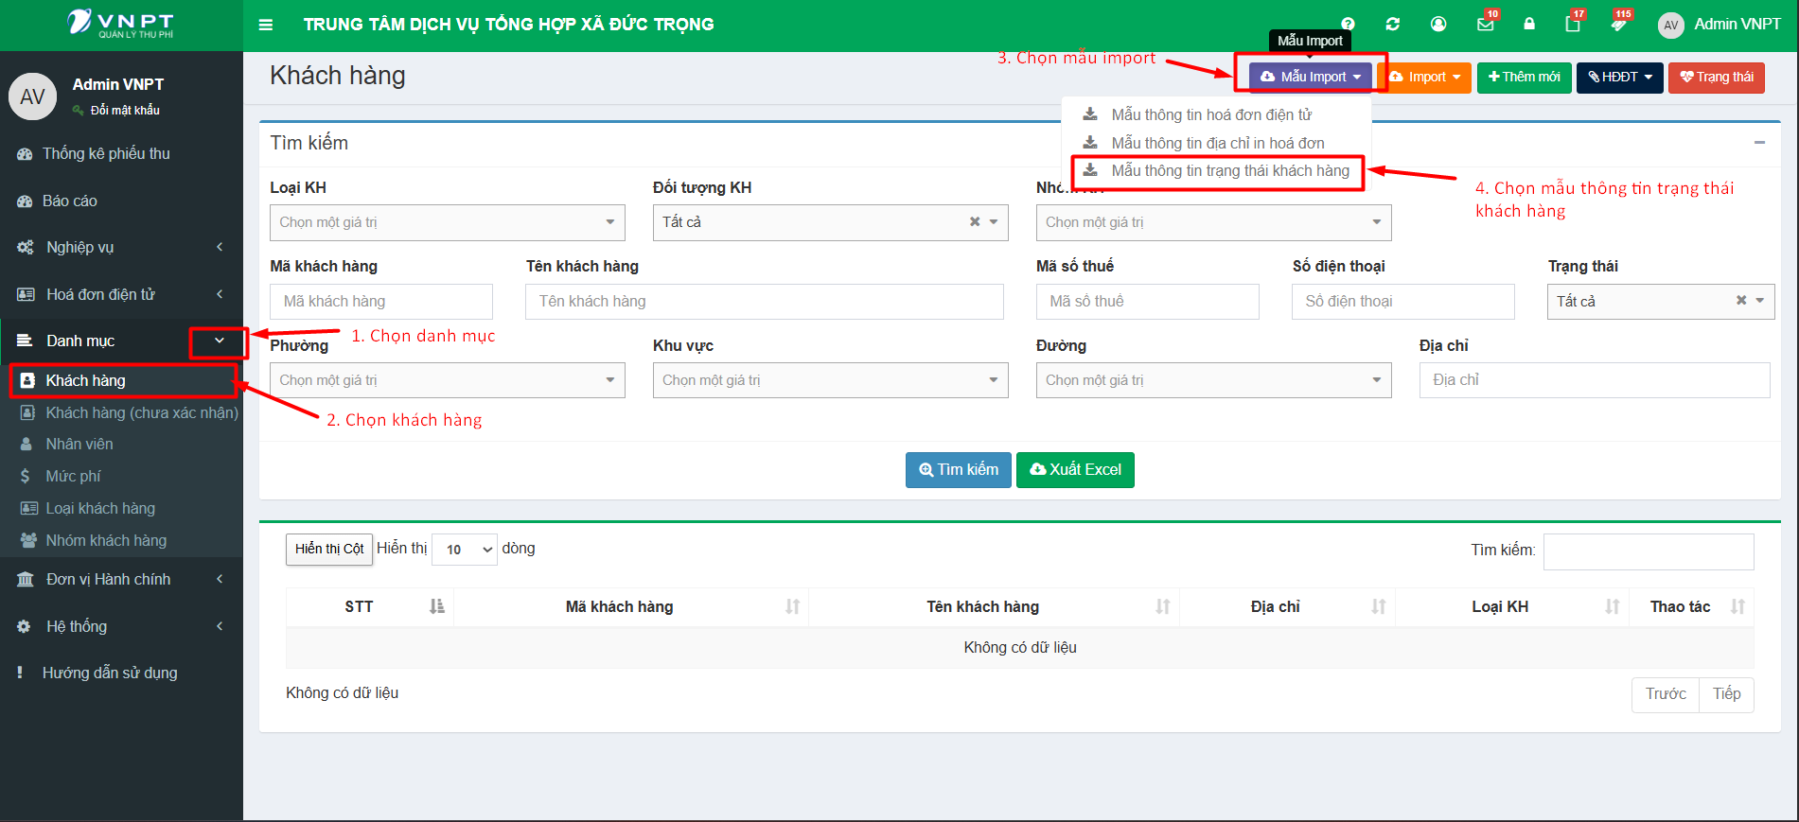

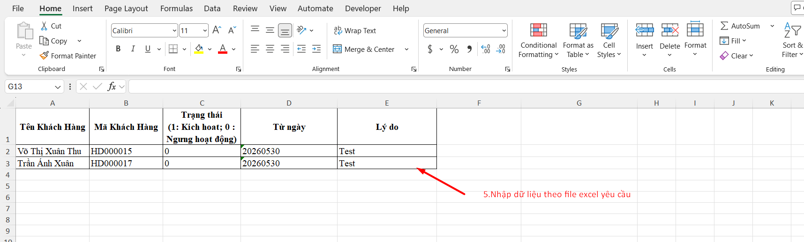

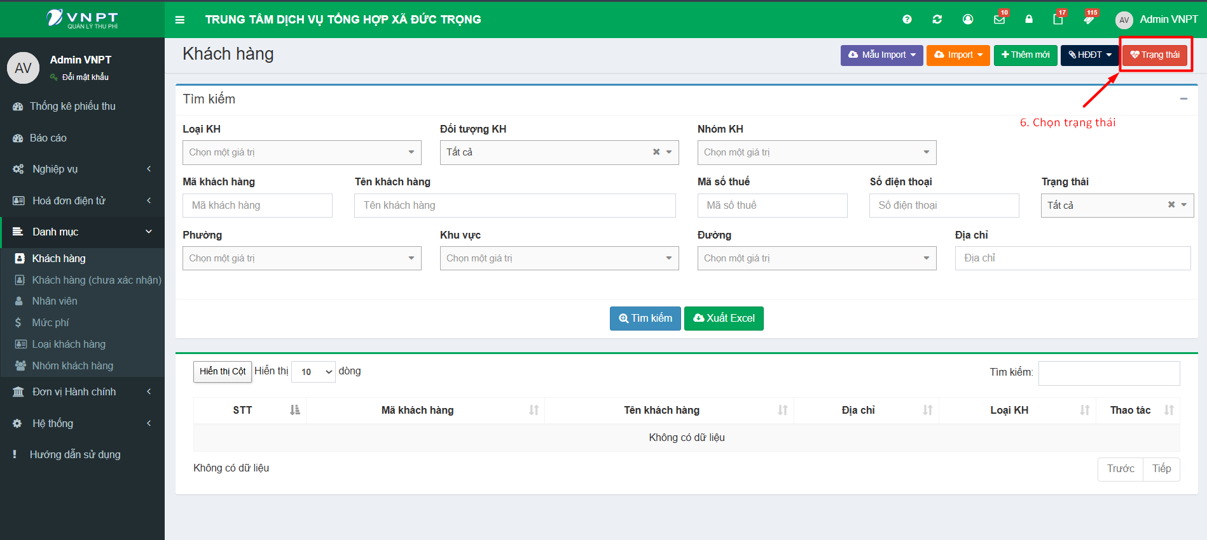

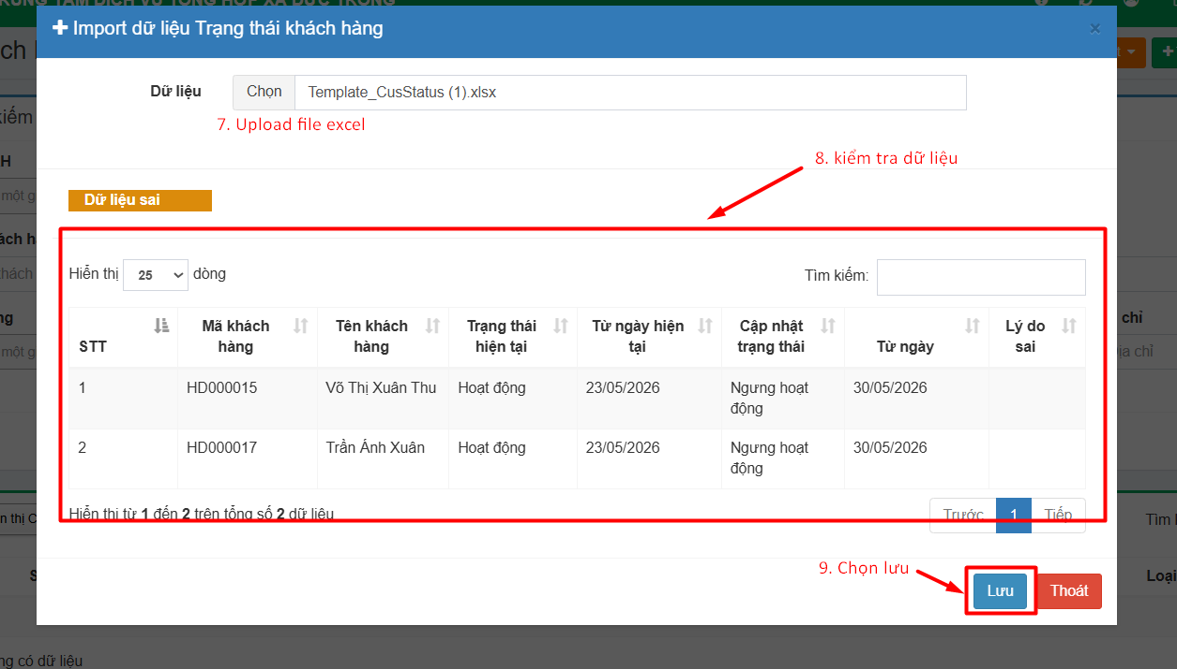

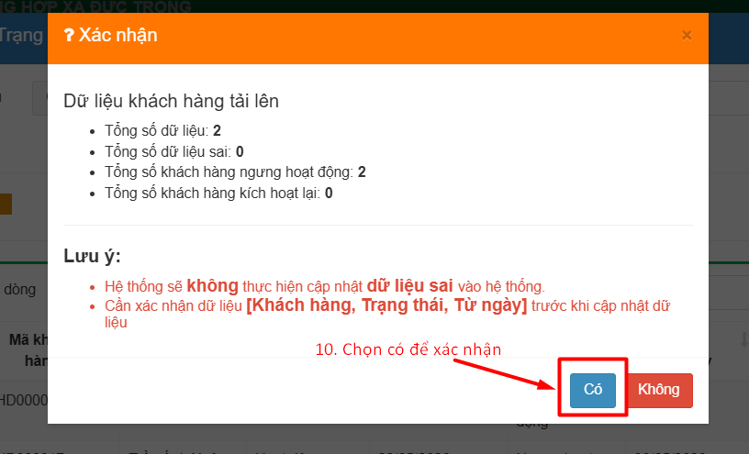

Phụ lục A – DỮ LIỆU KHÁCH HÀNG MẪU
1. Khách hàng hộ gia đình
Trường thông tin | Dữ liệu mẫu
Mã khách hàng | KH0001
Tên khách hàng | Nguyễn Văn A
Loại khách hàng | Hộ dân
Nhóm khách hàng | Hộ gia đình
Mức phí | HKD-007 – 80.000đ/tháng
Địa chỉ | Tổ 1, Xã Hiệp Thành
Tuyến đường | Đường Nguyễn Văn Linh
Kỳ thu | 1 tháng
Trạng thái | Đang hoạt động

2. Khách hàng cơ sở kinh doanh
Trường thông tin | Dữ liệu mẫu
Mã khách hàng | KH0100
Tên khách hàng | Quán ăn Minh Phát
Loại khách hàng | Cơ sở kinh doanh
Mã số thuế | 4200123456
Nhóm khách hàng | Quán ăn nhỏ
Mức phí | YT-003 – 120.000đ/tháng
Email nhận hóa đơn | minhphat@gmail.com
Địa chỉ xuất HĐ | 123 Đường Trần Phú, Xã Hiệp Thành, Lâm Đồng
Kỳ thu | 1 tháng
Trạng thái | Đang hoạt động

Phụ lục B – QUY TẮC QUẢN LÝ KHÁCH HÀNG
Quy tắc | Nội dung
Địa chỉ phải chọn từ danh mục | Không nhập tự do Phường/Xã, Khu vực, Tuyến đường nếu đã có trong danh mục hành chính. Nếu thiếu → báo NVVP bổ sung danh mục trước (NV1).
Mã khách hàng là duy nhất | Không được đặt trùng mã. Quy tắc đặt mã: viết hoa, không dấu, không khoảng trắng (ví dụ: KH0001, KH0100).
MST bắt buộc với doanh nghiệp | Thiếu MST không thể phát hành hóa đơn điện tử. LĐĐ xác thực MST trước khi NVVP lưu vào hệ thống.
Email hóa đơn phải đúng định dạng | Ví dụ đúng: abc@gmail.com  Ví dụ sai: abc@gmail  abc gmail com
Cập nhật thông tin KH ảnh hưởng phiếu chưa thu | Khi sửa mức phí hoặc địa chỉ, hệ thống tự cập nhật lại các phiếu chưa thu. Kiểm tra kỹ trước khi lưu thay đổi.
Ngưng hoạt động phải có ngày & lý do | Bắt buộc nhập ngày ngừng và lý do. Hệ thống sẽ dừng tạo phiếu từ kỳ tiếp theo sau ngày ngừng.

Phụ lục C – CÁC TRẠNG THÁI KHÁCH HÀNG
Trạng thái | Ý nghĩa | Hành động tiếp theo
Chờ xác nhận | NVTP vừa gửi thông tin từ app lên, chưa được NVVP duyệt | NVVP rà soát → bổ sung mã, mức phí → Xác nhận
Đang hoạt động | KH hợp lệ, hệ thống tiếp tục tạo phiếu thu hàng tháng | Phân tuyến → Tạo phiếu → Thu phí
Ngưng hoạt động | KH dừng dịch vụ, hệ thống không tạo phiếu từ kỳ tiếp theo | Xử lý phiếu còn tồn (nếu có) → lưu hồ sơ

Phụ lục D – CÁC LỖI THƯỜNG GẶP
Triệu chứng | Nguyên nhân & Hướng xử lý
Import khách hàng bị lỗi toàn bộ | File template sai định dạng hoặc thiếu cột bắt buộc → tải lại file mẫu từ hệ thống, không tự tạo cột, không đổi tên tiêu đề
Import một số dòng bị lỗi | Giá trị trong cột Nhóm KH, Mức phí, Tuyến đường không khớp với danh mục → tải file lỗi về, đối chiếu lại tên danh mục và upload lại phần lỗi
KH không xuất hiện trong danh sách phân tuyến | KH đang ở trạng thái Chờ xác nhận hoặc Ngưng hoạt động → kiểm tra bộ lọc trạng thái, hoàn tất xác nhận nếu cần
Không phát hành được hóa đơn điện tử cho doanh nghiệp | Thiếu MST hoặc Email, hoặc chưa cấu hình tài khoản hóa đơn điện tử → vào chi tiết KH → bổ sung MST & email → kiểm tra cấu hình hóa đơn (NV1 – mục 4.3.3)
Phiếu thu sai số tiền sau khi cập nhật mức phí | Mức phí mới chưa được gán lại cho KH, hoặc ngày áp dụng chưa đến → vào chi tiết KH → kiểm tra & cập nhật mức phí đang áp dụng
NVTP không thấy KH trên app sau khi xác nhận | KH chưa được phân tuyến cho NVTP trong tháng → thực hiện phân tuyến (NV3) rồi yêu cầu NVTP nhấn Lấy danh sách phiếu mới

Phụ lục E – NHÓM QUYỀN LIÊN QUAN KHÁCH HÀNG
Nhóm quyền | Chức năng liên quan KH | Vai trò thường được cấp
Hệ thống / Quản trị đơn vị | Khai báo nhóm KH, import KH hàng loạt, xác nhận KH mới từ app | NVVP
Sửa thông tin khách hàng | Chỉnh sửa tên, địa chỉ, mức phí, trạng thái từng KH | NVVP
Kế hoạch kinh doanh | Xác nhận KH chờ duyệt, ngưng hoạt động KH | NVVP
Thu phí | Xem danh sách KH được phân tuyến trên app, thêm KH mới từ app | NVTP
Hoá đơn điện tử | Quản lý thông tin hóa đơn, cập nhật MST & email KH | NVVP
Xem báo cáo | Xem báo cáo danh sách KH, thống kê theo nhóm/loại/địa bàn | LĐĐ / PKT / NVVP

